作 者 推 荐

作者简介：
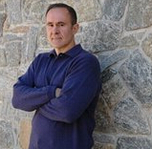
俄莱斯特·斯特默（Orest Stelmach）出身乌克兰，过去曾是一名国际投资经理。不仅如此，他还是斯拉夫文化领域专家。他的作品曾被选入美国推理作家协会选集，同时入选的还有畅销书作家李·查德、丹尼斯·勒翰与迈克尔·康奈利。

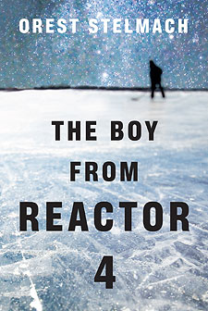
中文书名：《来自核反应堆的少年》（纳迪亚·特拉斯系列）
英文书名：THE BOY FROM REACTOR 4 (The Nadia Tesla Series book1)
作 者：Orest Stelmach
出 版 社：Thomas & Mercer
代理公司：Trident Media/ANA/Nicole
页 数：388页
出版时间：2013年3月
代理地区：中国大陆、台湾
审读资料：电子稿
类 型：惊悚悬疑
版权已授：意大利、日本、以色列

- 该书由Thomas & Mercer出版社负责，自2013年春上市以来，已发行近100,000册，并荣登美国与英国亚马逊畅销书排行榜第一位。

内容简介：

对纳迪亚而言，有关父亲的记忆往往是不快乐的。这个易怒而又神秘的男人在纳迪亚十三岁那年离开了人世，也给他的过去蒙上了一层神秘的面纱。一天，一个陌生人声称知道她父亲早年在东欧的经历，于是纳迪亚答应与他见面——可却在见面前亲眼看着对方在人行道上遭人枪杀。凭着最后一口气，陌生人对她道出一条神秘线索。于是，由这条线索牵引，纳迪亚开始一场从纽约到故乡乌克兰的高风险寻宝冒险。途中她遇到一位出人意料的帮手：只有十几岁的冰球奇才亚当。当年亚当正是在切尔诺贝利的水池练就了一身冰球球技。尽管身体与情感都被辐射综合征害得伤痕累累，亚当却握有一个足以改变世界的秘密——只要她能让亚当活到那个时候。

《来自核反应堆的少年》（The Boy from Reactor 4）讲述了一个有关贪婪、秘密与谎言的离奇故事，大概直到翻开最后一页之前，读者都在猜测最后的结局将会如何。

媒体评价：

“这部快节奏的小说充斥着各种惊险刺激的转折，对读者来说可谓玩的就是心跳。”
----《图书榜单》（Booklist）

“斯特默以及出色的创作才华将惊险刺激的快节奏冒险与对地域的敏锐洞察力天衣无缝地组合到一起。《来自核反应堆的少年》（The Boy from Reactor 4）可说精彩绝伦。”
----丹·梅兰德
畅销书《陆军上校的过失》（The Colonel's Mistake）与《水准》（The Leveling）作者

“这是一部顶尖的快节奏惊悚小说。扣人心弦的故事情节，真实难忘的人物情感，还有斯特默对东欧与美国丰富的政治、历史与犯罪知识，都令人惊叹不已。”
----尼尔·麦克马洪
《纽约时报》畅销书《玩具》（Toys）与《死亡镀银》（Dead Silver）作者

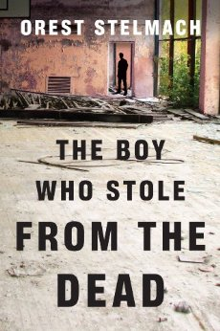
中文书名：《盗取死亡的少年》
英文书名：THE BOY WHO STOLE FROM THE DEAD (The Nadia Tesla Series book2)
作 者：Orest Stelmach
出 版 社：Thomas & Mercer
代理公司：ANA/Nicole
页 数：366页
出版时间：2014年3月
代理地区：中国大陆、台湾
审读资料：电子稿
类 型：惊悚悬疑

内容简介：

鲍比·康戈努克今年十七岁，是一个出身北极圈的神秘冰球手，在纽约被指控犯有谋杀罪。鲍比的监护人纳迪亚·特斯拉知道他的真实身份。一旦鲍比的秘密被泄露，他将有性命危险。体育新闻记者劳伦·罗斯对鲍比的身世一直穷追不舍。这个身怀绝技的少年究竟从何而来？为什么过去从没有人听说过他？

纳迪亚知道，少年是无辜的，但警方却有一封署名了的忏悔书与一位目击证人。为了那一晚发生在纽约市的真相，纳迪亚必须弄清楚这名少年的过去。于是，纳迪亚就此展开了国际调查——纽约、伦敦、乌克兰——却不知这番行动将在不知不觉间令她自己成为一场致命游戏中人质砝码，同时将她引向一个足以永远改变全人类的物价宝藏。

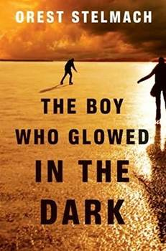
中文书名：《黑暗中闪耀的少年》
英文书名：THE BOY WHO GLOWED IN THE DARK (The Nadia Tesla Series book3)
作 者：Orest Stelmach
出 版 社：Thomas & Mercer
代理公司：ANA/Nicole
页 数：304页
出版时间：2014年12月
代理地区：中国大陆、台湾
审读资料：电子稿
类 型：惊悚悬疑

内容简介：

随着一封神秘邮件的不期而至，鲍比·康戈努克——革命性科学突破组织秘密保护下天才冰球少年——已收到有其他人知道了他的秘密。寄件人命鲍比从纽约来到受核辐射影响的日本碰面。在那里，在鲍比监护人纳迪亚·特斯拉的帮助下，两个能够彻底改变人类命运的人决定见面。

然而那些一直对鲍比的过去纠缠不已的危险分子也跟随他的脚步一起来到日本，并意图掠取那足矣掌控生死的力量神秘的寄信人。于是，在福岛破败不堪的大街上，一场血拼就此展开，神秘的寄信人“起源II”被绑架，为了追赶凶残的绑架者，鲍比不得不使用自己非凡的能力潜入与世隔绝的西伯利亚深处——那里同时也是鲍比旅途开始的地方。

随着故事临近尾声，纳迪亚·特斯拉系列也在贝尔加湖湖畔走向最终令人震惊不已的结局。来自核反应堆的少年将回应自己的命运并成为真正的传奇。

谢谢您的阅读！
请将反馈信息发至：齐梦涵（Nicole Qi）
安德鲁·纳伯格联合国际有限公司北京代表处
北京市海淀区中关村大街甲59号中国人民大学文化大厦1705室
邮编：100872
电话：15810294174
传真：010-82504200
Email：Nicole@nurnberg.com.cn
网址：http://www.nurnberg.com.cn
微博：http://weibo.com/nurnberg
豆瓣小站：http://site.douban.com/110577/

